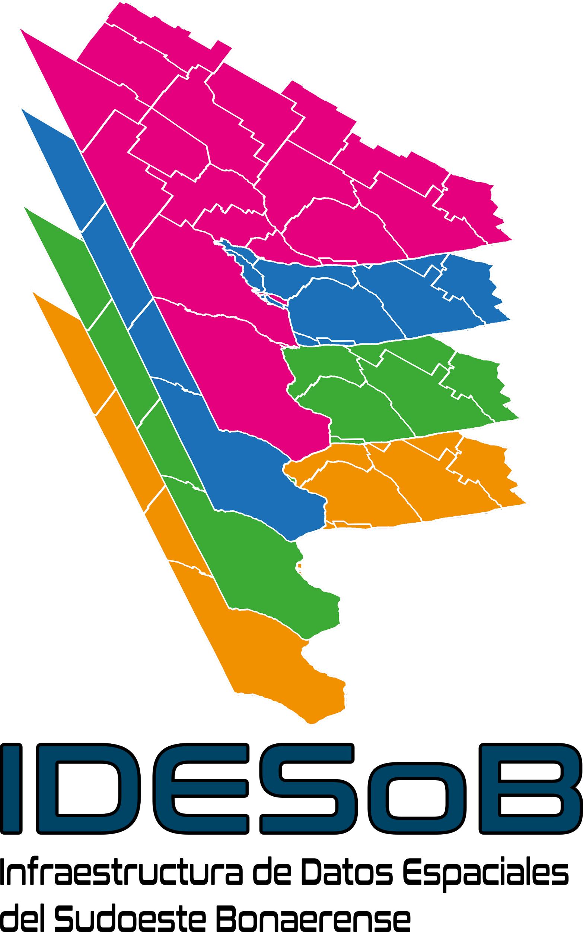 | Tipo de documento: Técnico | Versión: 1.0
 | Grupo: Información Geográfica | Fecha: 05/2023
 | Título: Propuesta de OG Ráster | Página: 1

Propuesta de OG en formato ráster

Modelo geográfico: Peligro de sequía asociado al Índice de Palmer (PDSI)

Definición: Área definida según probabilidad de ocurrencia de eventos de sequía meteorológica a partir del análisis del Índice de sequía de Palmer (PDSI). El mismo se calcula con datos de precipitación, temperatura y contenido de agua disponible en el suelo.

Formato: Ráster

Código: 051412

Clase: Geografía física (05)

Subclase: Amenaza (14)

Objeto geográfico: Zona según peligro de sequía asociado al PDSI

Clases:
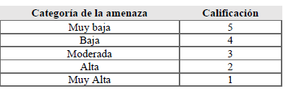

Fuentes:
- Arias Johanna. (2021). Propuesta de análisis espacial para la determinación de riesgo ambiental en la cuenca del arroyo Claromecó”. Tesis de licenciatura en Geografía. Universidad Nacional del Sur.
- IDERA (2019) Catálogo de Objetos Geográficos de la Infraestructura de Datos Espaciales de la República Argentina, versión 2.1. Grupo de trabajo Información Geoespacial. Recuperado IDERA, Argentina.

